CSE 437 REAL TIME SYSTEM ARCHITECTURES
HOMEWORK 2 REPORT

- The requirements of your timer, containing constraints and assumptions.
  - Öncelikle gtu::GtuMutex class’ını yazmak için C++11 foksiyonelliğini ve bazı özelliklerini kullandım.

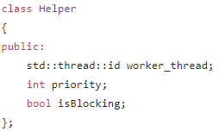
  - Bu GtuMutex class’ını implement etmek için Helper adında bir yardımcı data class’ı yazmaya ihtiyacım oldu. Bu class içinde ise Priority Ceiling Protocol’ü implement edebilmek için gerekli gördüğüm değişkenler vardır. Bu değişkenler şu şekildedir:

  - Yazmış olduğum bu sistemin hem Windows hem de Posix sistemlerde çalışabilmesi için platform bağımlı kod yazmam gerekti bunun içinde aşağıdaki tanımlamaları yapmam gerekti.

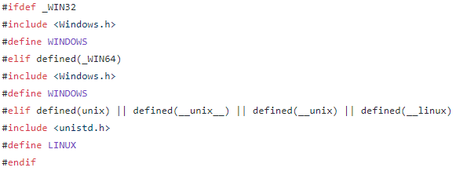

  - Son olarak GtuMutex class’ını implement etmem için lock() ve unlock() fonksiyonları dışında private olacak şekilde ekstra fonksiyonlar ve bir tane register fonksiyonu yazmam gerekti. Bu fonksiyonlar aşağıdaki gibidir:
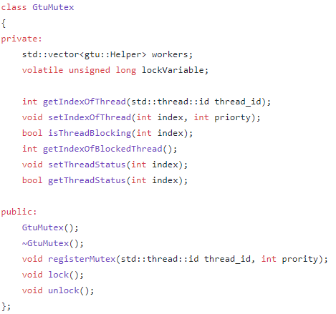
- The design of the priority ceiling protocol system
  - Öncelikle bu sistemi implement etmek için mutex’e register olacak thread’ın id’sini ve priority’sini alan bir tane registerMutex adında fonksiyon yazmam gerekti. Bu fonksiyon ile id’si verilmiş olan thread bu mutex üzerinde lock ve unlock olup olamayacağı kontrol edilebilecek. Ek olarak bu fonksiyon ile register olan threadin status’ü register olduğu anda porotokol kurallarına göre set edilecektir. Bu fonksiyonun implementasyonu bu şekildedir:
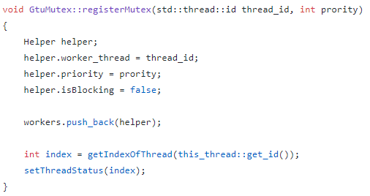
  - Register olan thread artık register olduğu mutex üzerinde lock_guard, lock_unique gibi lock’lama sistemi ile lokc’lanıp unlock edilebilecek hale gelmektedir.
  - Priority Ceiling Protocol’ü implement etmek için GtuMutex içersindeki lock fonksiyonunda da bazı kkontroller yapmam gerekti. Öncelikle lock edilmesi istenilen thread’in belirtilen mutex üzerinde register olup olunmadığı control edilir. Eğer register olmuş ise ve priority’si protocol’e göre register olan diğer threadlerden öncelikli ise gerekli işlemler yapılır. Ve thread’lerin gerekli olan thread üzerinde priority ve statu değişikliği yapılır. Yazmış olduğum lock ve unlock fonsiyonu aşağıdaki gibidir.
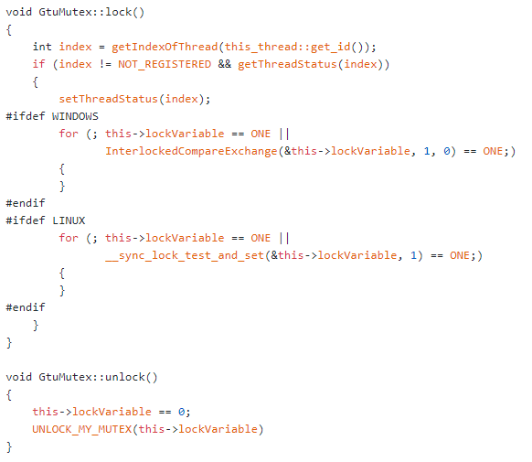

  - Bunların dışında bu protokolü implement etmek için bazı yardımcı fonksiyonlara ihtiyacım oldu bunlar da thread priority ve statüsünü set ve get etmek için ve arama yapmak amaçlı yazmış olduğum yardımcı fonksiyonlardır. Bu fonksiyonlardan biri o an istekte bulunan threadin register olup olmadığına bakan ve eğer register olmuş ise index’ini dönen getIndexOfThread’in implementasyonu aşağıdaki gibidir.
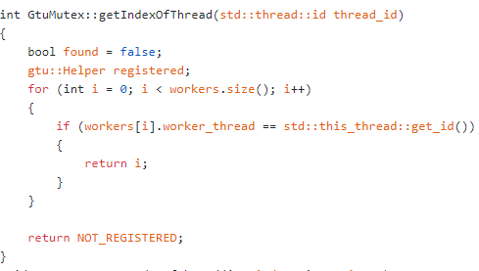

- How to build and test the this project?
  - Bu projeyi build etmek için öncelikle CMakeList.txt dosyasının olduğu klasöre gidip aşağıdaki komutları çalıştırmalısınız:
    - $cmake .
    - $cmake –build .
  - Build işlemi sonrasın gtuMutex adında çalıştırılabilir bir dosya oluşturulacaktır. Bu dosyayıda aşağıdaki komut ile çalıştırabilirsiniz:
    - $./gtuMutex
  - Sistemi kendi test fonksiyonlarınız ile test etmek için için iki seçeneğiniz vardır.
    - Ya main fonksiyonun olduğu dosyada değişiklik yapabilirsiniz.
    - Ya da yeni bir test dosyası yazıp onu CMakeList.txt dosyasında ilgili yere yazıp eski main fonksiyonun olduğu dosyanın ismini silebilirsiniz.

